Identification d’un document.

Je cherche la date de réalisation du document.

Cette date est

Contemporaine du sujet envisagé Postérieure au sujet envisagé

Le document est une
Trace du passé
Le document est un
Travail scientifique
S’agit-il d’un objet, d’un monument, d’un ossement ?
Document archéologique
S’agit-il d’une peinture ou d’un dessin ?
Document iconographique
S’agit-il d’un texte, de quelque chose d’écrit ?
Document écrit
S’agit-il d’un témoignage oral ?
Document oral

Un travail scientifique est bien souvent un travail d’aujourd’hui. Il est réalisé par des études archéologiques et scientifiques.

Voici une série de types de documents.

Trace du passé
- Documents archéologiques : arme, outil, objet usuel, monuments,…
- Documents iconographiques : peinture, gravure, sculpture, …

Travaux scientifiques
- Documents schématiques : plan de fouilles, carte, ligne du temps, …
- Documents reconstitués : maquette, dessin, archéosite, moulage, …
- Documents ethnographiques : observation de peuples contemporains vivant au stade de la période étudiée.
- Documents écrits

Voici une série de documents. Pour chaque image identifie le type de document dont il s’agit et précise.

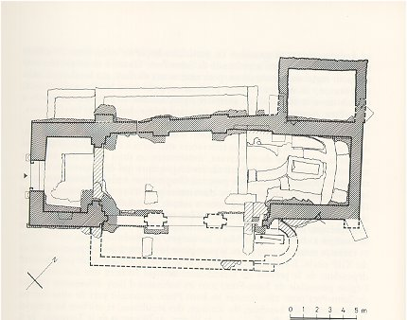
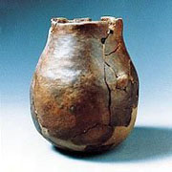
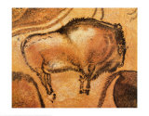
http://imagecache2.allposters.com
http://www.saint-prex.ch http://www.aventurier.fr

http://www.saint-prex.ch
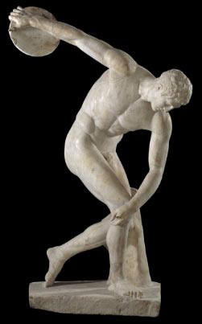
1)________________________________________________________________________________________________________________

2)________________________________________________________________________________________________________________

3)________________________________________________________________________________________________________________

4)_______________________________________________________ _________________________________________________________

Nom :
Prénom :
Classe : /10
Date :

Identification d’un document : Contrôle.

1) Identifie les documents suivants selon le classement étudié en classe.

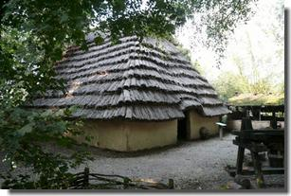
Doc 1 /3
Archéosite d’Aubechies.
___________________________________________________________________________________________________________________________________________________________________________________________________________________________________________________________________________________________________________________________
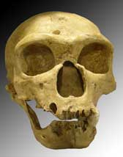
Doc 2 /3
Crâne d’un homme de cro-magnon.
________________________________________________________________________________________________________________________________________________________________________________________________________________________________________________________________________________________________________________________________________________________________________________________________________________________________

2) Si la date est postérieure au document, il s’agit d’un(e):- Travail scientifique
/2 - Trace du passé

3) Cite un exemple de document iconographique ________________________
/2

Nom :
Prénom : /10
Classe :
Date :

Identification d’un document : Contrôle(2)

1) Identifie les documents suivants selon le classement étudié en classe.
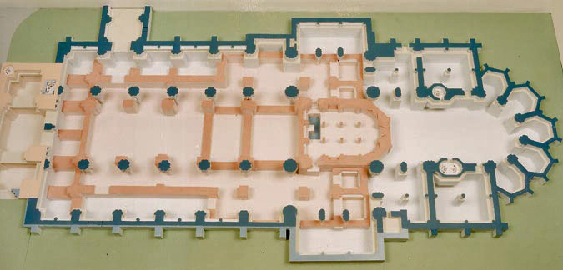
Doc1 /3
Maquette de l’église St Jacques le Mineur à Liège.
________________________________________________________________________________________________________________________________________________________________

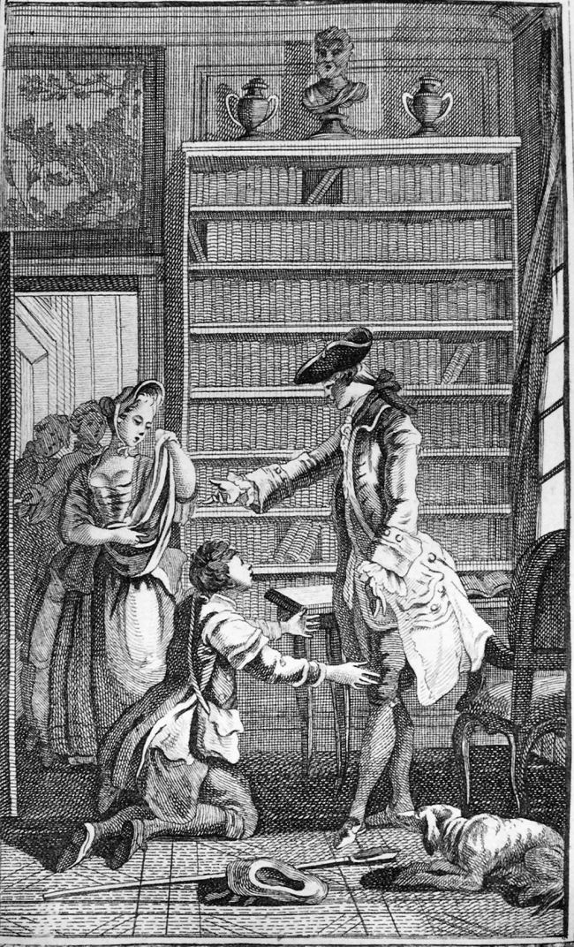
Doc2 /3
Gravures illustrant les "Contes moraux de Marmontel"
________________________________________________________________________________________________________________________________________________________________________________________________________________________________________________________________________________________________________________________________________________________________

2) De quel document s’agit-il ? /2
S’il s’agit d’un monument, d’un objet, d’un ossement. _____________________
S’il s’agit d’un témoignage oral. _____________________________________

3) Cite 2 exemples de documents archéologiques. /2 ________________________________________________________________________________________________________________________

